

实验三
射频微波功率分配器合成器设计 - 1分2等分

学号：

姓名：

班级：

实验指导教师：田春明，师振盛

实验地点：西1-354

联系电话：

实验目的
1.了解功率分配器的原理及基本设计方法
2.掌握威尔金森功分器的结构、工作原理及S参量
3.了解利用ADS进行电路优化仿真的基本步骤及方法
4.掌握利用ADS微带线计算工具LinCalc计算、设计微带线
5.了解利用ADS在电路板级进行电路仿真的方法与步骤。

二、威尔金森功分器
（1）叙述任意分配比威尔金森功分器原理；
（1）叙述威尔金森功分器原理；
将一路微波功率按一定比例分成n路输出的功率元件称为功率分配器。按输出功率比例不同, 可分为等功率分配器和不等功率分配器。
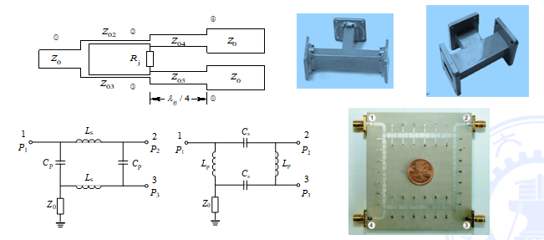
技术指标：
A.频率范围：分配器的工作频率
B.承受功率：分配器/合成器所能承受的最大功率
C.功率分配比：主路到支路的功率分配比
D.插入损耗：输入输出间由于传输线（如微带线）的介质或导体不理想等因素,考虑输入端的驻波比所带来的损耗
E.驻波比：每个端口的电压驻波比
F.隔离度：支路端口间的隔离程度
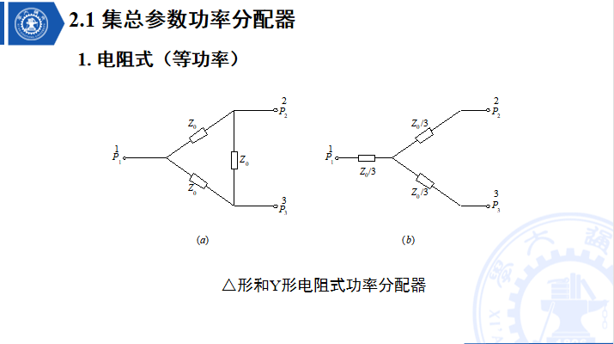
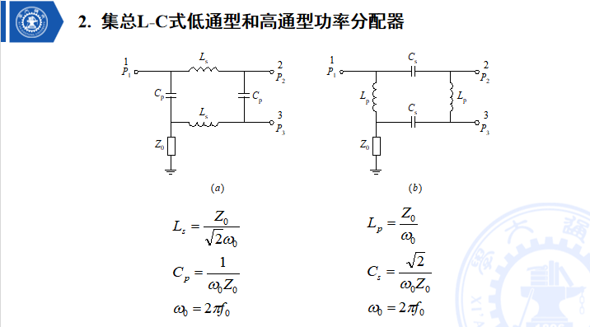
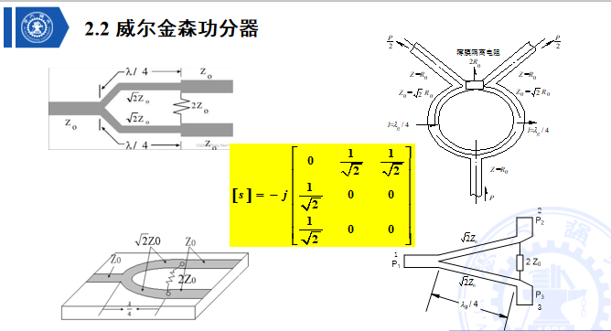
（2）写明所仿功分器的中心频率；
设计一微带结构的威尔金森功分器，指标要求：
中心频率：双号同学：2.0 GHz+46=2.46GHz，带宽：300MHz 即2.16-2.76
如：学号11，1.0+0.11=1.11GHz，学号12，2.0+0.12=2.12GHz
（如果后两位为0开头，则取最后一位，如学号03，1.0+0.3=1.3GHz）
输出端口功率比：1：1
频带内输入端口的回波损耗：S11<-20dB
隔离度：S32<-20dB
频带内插入损耗：S21>-3.1dB, S31>-3.1dB
板材选用Rogers_RT_Duroid5880
基板厚度：0.508mm
覆铜厚度：0.035mm

使用微带线计算工具得到微带线线宽
W1=0.95mm
W2=0.49mm
四分之一波长：17.54mm
（3）给出原理图和仿真结果，弯头必须用最优弯头（如果效果不好需优化）；
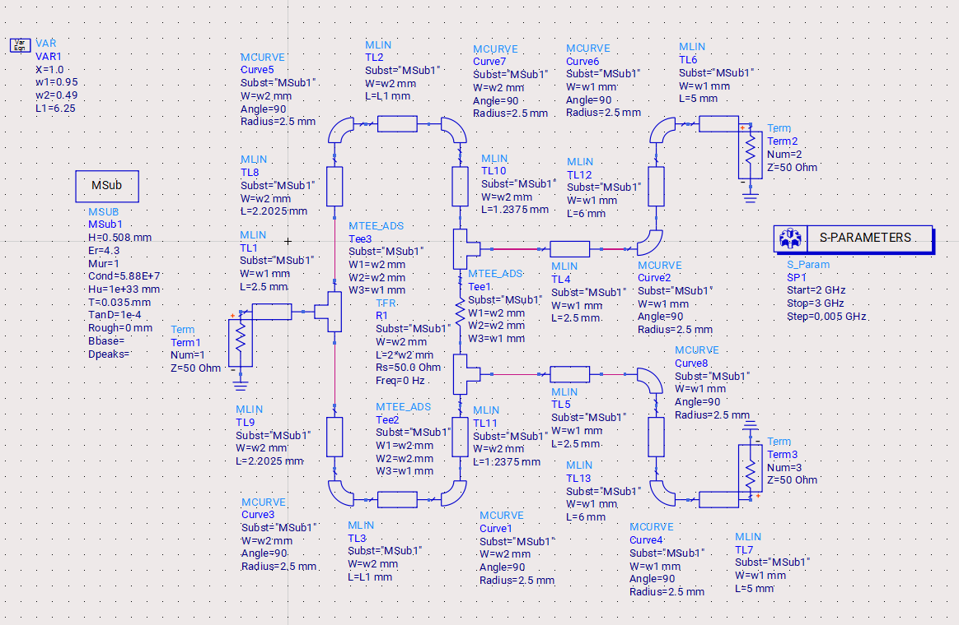
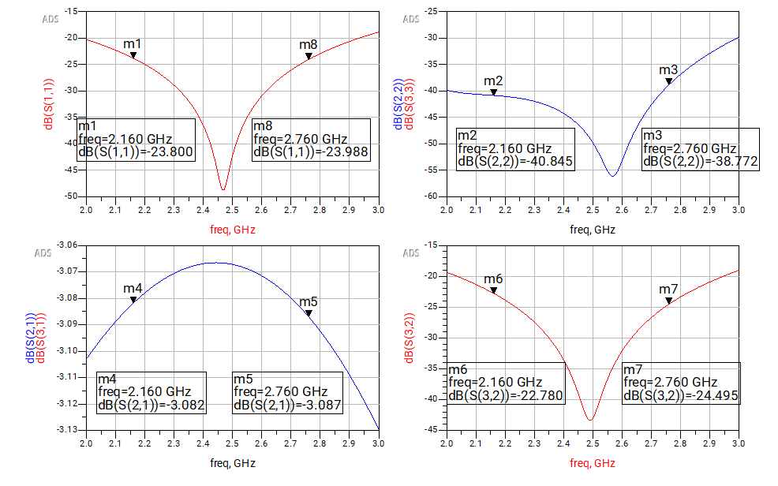
仿真结果符合要求
（4）给出版图和仿真结果。
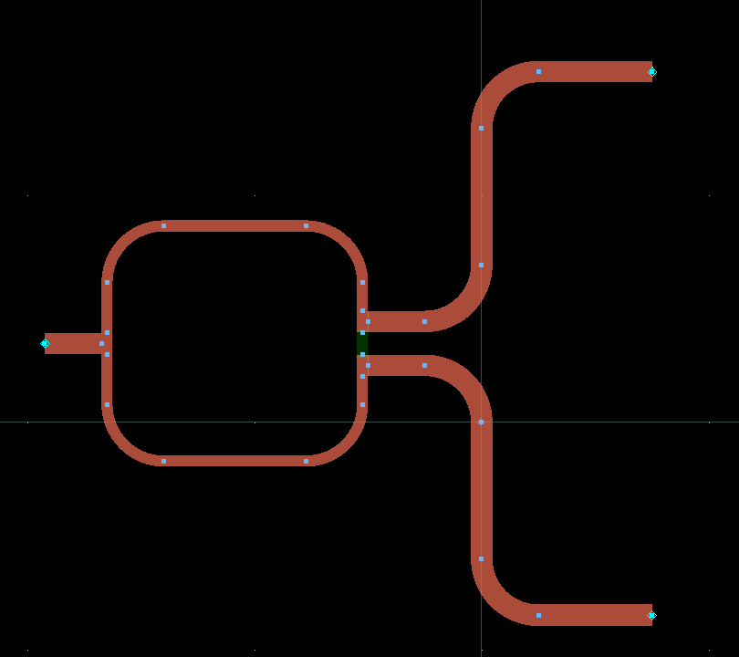
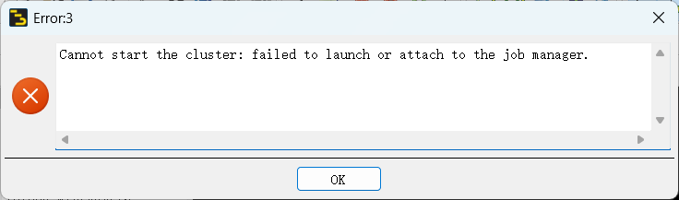
由于安装的是盗版软件，存在无法解决的仿真错误，咨询师老师后无解，故无法进行版图仿真的内容。

三、功分器测试结果及分析
（1）数据表格；
序号 | 1 | 2 | 3 | 4 | 5 | 6 | 7 | 8 | 9 | 10 | 11
频率/GHz | 800 | 900 | 1 | 1.1 | 1.2 | 1.3 | 1.4 | 1.5 | 1.6 | 1.7 | 1.8
回损/dB | -21.08 | -27.038 | -38.293 | -32.692 | -27.647 | -25.913 | -25.931 | -26.57 | -28.71 | -27.657 | -28.478
驻波 | 1.193 | 1.093 | 1.025 | 1.047 | 1.088 | 1.106 | 1.108 | 1.097 | 1.073 | 1.088 | 1.08
支路1插损/dB | -3.067 | -3.045 | -3.041 | -3.048 | -3.058 | -3.061 | -3.072 | -3.048 | -3.062 | -3.055 | -3.074
支路1相移 | -148.637 | -167.911 | 172.831 | 153.645 | 134.45 | 115.264 | 95.897 | 76.434 | 37.433 | 56.895 | 17.808
支路2插损/dB | -3.1 | -3.075 | -3.075 | -3.084 | -3.094 | -3.099 | -3.112 | -3.094 | -3.105 | -3.108 | -3.114
支路2相移 | -149.447 | -168.814 | 171.796 | 152.504 | 133.1 | 113.915 | 94.437 | 74.906 | 55.212 | 35.649 | 15.886
隔离度/dB | -24.052 | -31.222 | -44.036 | -30.441 | -26.118 | -24.176 | -23.562 | -23.963 | -25.469 | -28.237 | -31.54
注：经师老师同意，仅测量了11组数据
（2）可以体现被测件特性的照片2张（1张支路1插损，1张支路1相移）；
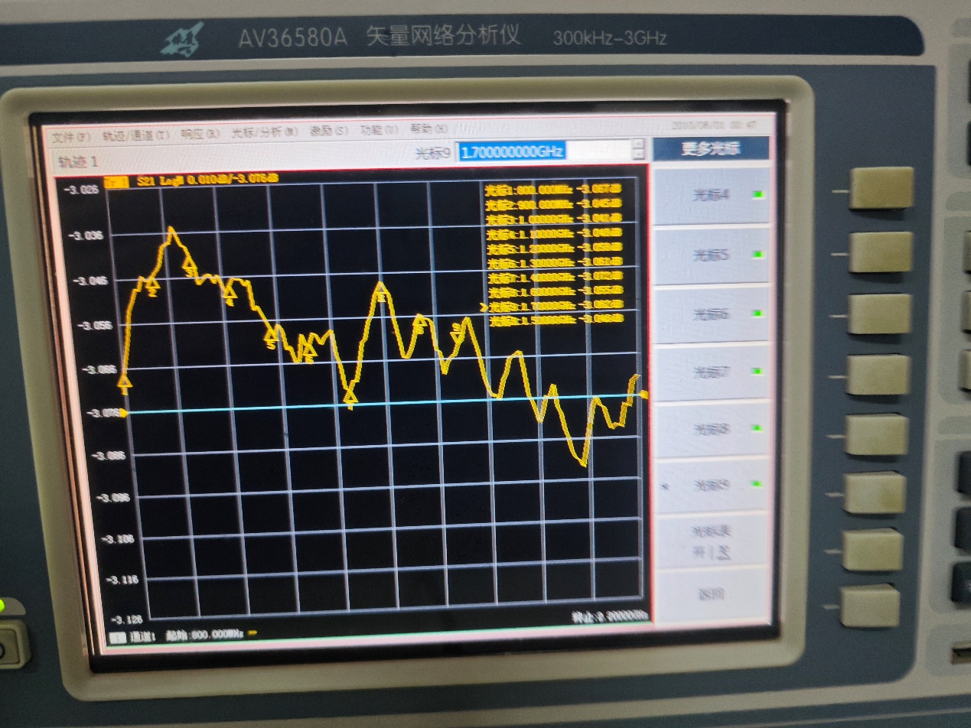
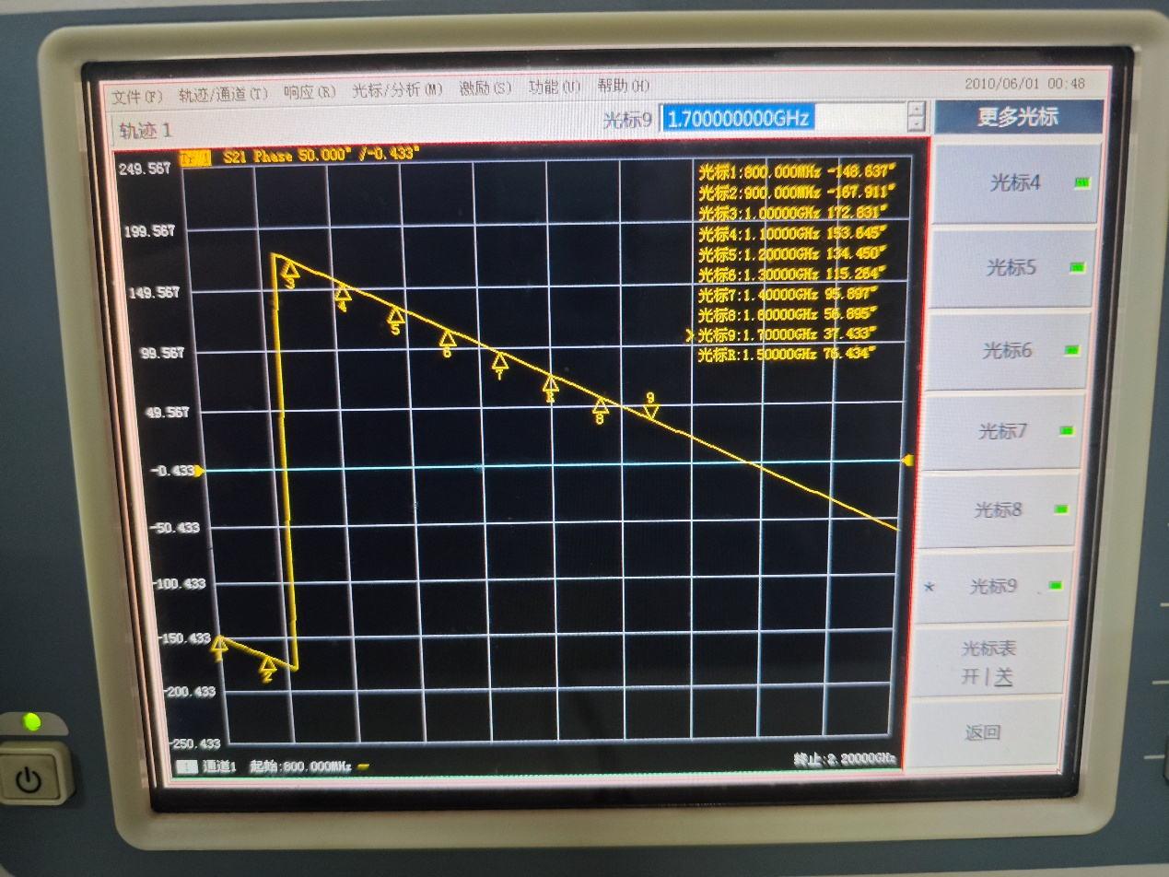
（3）数据曲线（回损、插损（支路1、支路2）、隔离度）；

（4）结果分析。
回损分析：回损值通常在-38.293 dBm到-21.080 dBm之间，表明在测量的频率范围内，测功分器具有一定的回波抑制能力。但需要注意的是，回损值并非均匀分布，某些频率点的回损值较低，可能表示在这些频率点上的回波抑制性能相对较差。
驻波分析：驻波值在1.025到1.193dBm之间，通常驻波值越接近1，表示匹配性能越好。有些频率点的驻波值显著偏离1，表明在这些频率点上可能存在较大的不匹配。
隔离度分析：隔离度数据范围在-44.036 dB到-23.562 dB之间。隔离度是衡量两个端口之间信号隔离程度的参数，目前数据说明隔离度较好，部分频率下隔离度相对较差。

四、实验体会和建议
体会：了解了功率分配器的原理及基本设计方法;掌握了威尔金森功分器的结构、工作原理及S参量;了解了利用ADS进行电路优化仿真的基本步骤及方法;掌握了利用ADS微带线计算工具LinCalc计算、设计微带线;了解了利用ADS在电路板级进行电路仿真的方法与步骤。
建议：暂无。

五、思考题
1.给出四种用ADS微带线计算工具LinCalc可计算、设计的微带线
ADS的LineCalc支持多种微带线结构，四种常见的可计算、设计类型为：
标准微带线（Microstrip）
耦合微带线（Coupled Microstrip）
悬置微带线（Suspended Microstrip）
嵌入式/埋入式微带线（Embedded/Buried Microstrip）

2.微带圆弯头与最优弯头有什么区别？
微带圆弯头是通过一段固定半径的圆弧实现传输线方向改变，反射较小且宽带特性良好，但占用面积较大；最优弯头则是对直角拐角进行切角处理（如斜切），利用切角补偿不连续电容，在目标频率上实现最佳匹配，结构更紧凑，加工方便。

3.威尔金森功分器中的电阻R理论取值是多大？起什么作用？
威尔金森功分器中，隔离电阻的理论取值为 $R=2Z_{0}$（端口阻抗 $Z_{0}$ 时，如 $Z_{0}=50Ω$ 则 $R=100Ω$）。
作用：吸收输出端口间的不平衡功率，确保两输出端口的高度隔离和良好匹配。

4.比较电阻功分器与威尔金森功分器的特点。
电阻功分器：
由纯电阻构成，带宽极宽（直流至微波频段）
等分时插入损耗为6 dB（含3 dB分配损耗+3 dB电阻吸收损耗）
端口隔离度一般（如等分三电阻功分器隔离约6 dB）
威尔金森功分器：
理想情况下无欧姆损耗，等分插入损耗仅3 dB
利用四分之一波长变换段，带宽有限
隔离电阻使输出端口隔离度极高，且所有端口可同时匹配

